11111
{ 烯晶碳能}
版权声明
本文件中出现的任何文字叙述、文件格式、插图、照片、方法、过程等内容，除另有特别注明，版权均属NEWARE公司所有，受到有关产权及版权法保护。任何个人和公司，未经NEWARE公司书面授权许可，不得复制或引用本文件的任何片断，无论通过电子形式或非电子形式。
商标声明
和其他新威商标均为新威公司所有。
本文档提及的其他所有商标或注册商标，由各自所有人拥有。
版本历史
版本/状态 | 作者 | 参与者 | 完成/发布日期 | 版本说明
V1.0/草稿 | 李建国 | 烯晶碳能李工 | 2019.02.27 | 初版完成
填表说明：如果版本历史超过所预留行，可以根据需要自行添加。

第 2 页 共 9 页
目 录
1. 文档介绍 5
1.1. 文档目的 5
1.2. 文档范围 5
1.3. 读者对象 5
1.4. 参考文档 5
1.5. 术语与缩写 5
1.6. 产品介绍 6
1.7. 产品面向的用户群体 6
1.8. 产品应当遵循的标准或规范 6
1.9. 业务流程 6
2. 产品的功能性需求 6
2.1. 功能性需求分类 7
2.1.1. BTS客户端负责与中位机交互启动测试、停止测试 7
2.1.2. 客户端负责数据的显示、流程的编辑、分选结果判断条件的编辑 7
9
2.1.3. 运行环境需求 10
2.2. 需求承诺 10
3. 附录A：用户需求调查报告 11
A.1 需求标题1 11
A.n 需求标题N 11

- 文档介绍
  - 文档目的
编写本文档的目的是准确描述用户对所期望实现的软件产品或系统的需求，并取得用户对软件产品或系统需求的承诺，为进行软件产品或系统需求分析、设计提供依据。
  - 文档范围
本文档内容范围主要包括：软件产品或系统及其将要面向的用户群体介绍，实现软件产品或系统功能应当在设计开发时遵循的标准或规范，最终实现的软件产品或系统应该满足的功能性和非功能性需求描述，用户对需求的承诺等。
  - 读者对象
产品的用户（包括公司内/外部客户）、项目管理人员、产品需求分析和系统设计人员、测试人员等。
  - 参考文档

PLC与中位机通讯协议 备份数据模板

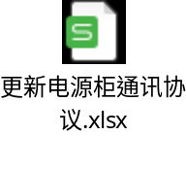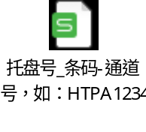
  - 术语与缩写
术语与缩写 | 解释
BTS客户端 | 电池测试系统
填表说明：如果所填写内容超出所预留行，可以根据需要自行添加。
  - 产品介绍
本产品是根据我司为烯晶碳能客户在基于对BTS客户端、中位机程序、调度系统、MES系统的开发，来满足客户电池测试的，为客户提供电池的自动化测试方案、测试数据的管理等，方便客户生产、分析、了解电池性能，促进产品的提升。
  - 产品面向的用户群体
本产品主要面向的用户是烯晶碳能客户的使用人员，为了提高贵司使用人员的工作效率，本系统专门针对贵司提出的需求，在基于现有系统上进行开发来满足贵司需求。为烯晶碳能的使用人员提供电池测试的相关数据报表，便于其分析电池性能，提高工作效率。使用人员应具备一定的计算机基础知识和电池测试的基础知识，并有强烈的安全意识。
  - 产品应当遵循的标准或规范
1.本软件应遵守软件基本的标准规范
2.应当根据客户的需求进行具体功能的开发
3.根据需求情况合理开发BTS客户端及报表的功能及设计界面
  - 业务流程

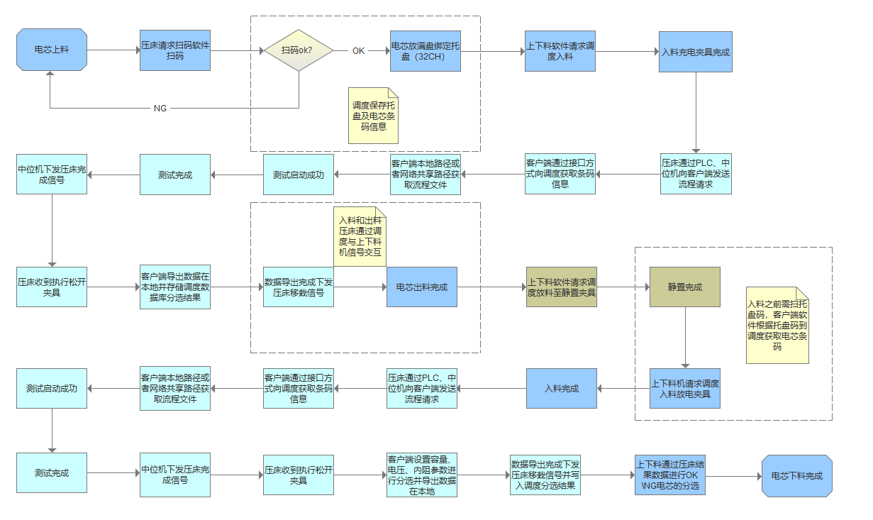
- 产品的功能性需求
- 充放电测试分为三个阶段：1入料→充电阶段→2出入料→静置阶段→3出入料→ 合并流程（放电阶段、功能测试阶段）→4出料；
- 入料：扫码完成后绑定托盘并放入夹具；
- 充电：32个电芯绑定托盘后，放入夹具充电大概4分钟（充电时间不固定）；
- 出入料：充电结束后电芯出料并解绑托盘，上下料机移至静置工位并入料；
- 静置：32个电芯绑定托盘后，放入夹具静置大概8小时（静置区可放90个托盘，每个托盘32电芯）；
- 出入料：静置结束后出料，入料前重新扫托盘码，根据托盘码获取电芯条码；
- 放电：32个电芯绑定托盘后，放入夹具进行充放电测试；与功能测试站合并
- 出料：充放电测试结束后，下料分为电压NG电芯（自放电电压NG）、内阻NG电芯、容量NG电芯（分选五档以外的为NG）、ok电芯（容量分5档）；
  - 功能性需求分类
各模块开发人员所涉及的主要开发内容如下：
功能类别 | 子功能 | 功能简述
BTS客户端 | 主要功能 | BTS客户端负责与中位机交互启动测试、停止测试等；
BTS客户端 | 主要功能 | 客户端负责数据的显示与导出、分选结果判断条件的编辑等；
BTS客户端 | 主要功能 | BTS客户端负责数据结果的判断与上传（上传MES）等；
中位机 | 主要功能 | 中位机负责与BTS客户端交互启动测试、停止测试等；
中位机 | 主要功能 | 中位机负责与压床PLC交互；
中位机 | 主要功能 | 中位机负责通道的保护等报警；
调度系统 | 主要功能 | 负责与压床PLC协议交互对接等；
调度系统 | 主要功能 | 负责扫码枪协议对接；
调度系统 | 主要功能 | 负责调度数据库的开发；
调度系统 | 主要功能 | 绑盘与解盘的逻辑处理；
调度系统 | 主要功能 | 上下料分选逻辑的处理；
MES系统 | 主要功能 | MES系统与BTS客户端数据对接；
MES系统 | 主要功能 | MES系统与调度系统交互对接
MES系统 | 主要功能 | MES系统基础功能的开发；
    - BTS客户端负责与中位机交互启动测试、停止测试
- 客户端收到流程请求等信号→获取电芯条码→获取流程文件→启动测试成功
- 夹具入料完成后，压床PLC发送中位机流程请求等信号，中位机上传到BTS客户端，BTS客户端软件通过接口跟调度获取电芯条码，然后BTS客户端到已编辑好的流程文件路径下获取流程文件，启动测试成功。

    - 客户端负责数据的显示、流程的编辑、分选结果判断条件的编辑
- 测试完成→设置容量（分五档）、分选电压、内阻→判断ok\ng电芯→下料
- 在测试完成后，客户端可设置容量档位、分选电压范围、内阻范围判断ok\ng电芯；
- 分选电压：判断取值为静置之后、放电之前的初始电压，电压NG的电芯，则按电压NG下料电芯；
- 内阻：判断取值为最后一个工步的内阻值，内阻NG的电芯，则按内阻NG下料；
- 容量：内阻、电压ok的电芯进入容量分档（5档）并下料；
- 容量的计算公式：I5*(T5-T4)/(V5-V4),I5取值为固定可输入的电流值A单位保留小数点后四位，需可配置V5、V4取值放电阶段某一条记录数据，电压值V单位保留小数点后四位，T5、T4为取值电压（V5、V4）对应的时间Sec秒（必须配置的参数（I5、V5、V4））；
- 内阻计算公式：(V6-V5)/I*1000，需可配置V6、V5取值充放电测试阶段某一条记录数据，电压V单位保留小数点后四位，I取值为固定可输入的电流值A单位保留小数点后四位，1000为固定计算值（必须配置的参数（I、V6、V5））；
- 说明：充电阶段本地备份数据分选参数：分选电压、容量、内阻这些数据都为0，最后测试阶段备份数据根据公式导出相应数据并判断结果；

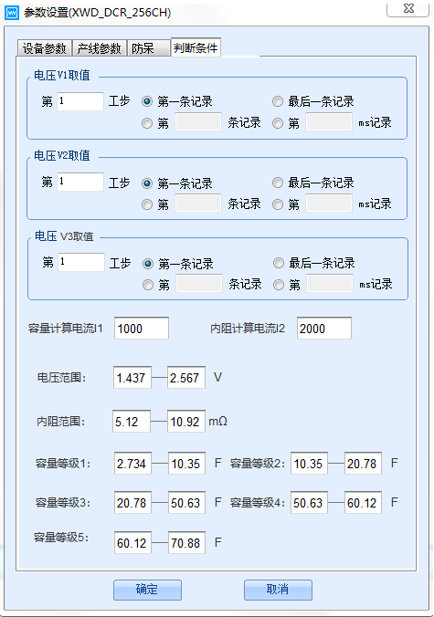
      - BTS客户端负责数据结果的判断与上传（上传MES）
- 测试完成→备份数据→上传MES结果
- 在每次测试完成后，测试完成数据都需要备份在本地路径下，充电阶段、静置阶段、放电阶段数据备份模板按客户端数据文件备份如附件；
- BTS客户端与MES系统以接口通讯方式上传分选结果；
- 数据模板如下图，充电测试、静置测试、放电测试这三个阶段因容量、内阻、分选电压、结果数据还未计算，所以数据可为空，待最后充放电测试阶段计算完成导出完整数据；
- 数据命名为：通盘码-电芯条码-设备号-单元号-通道号；

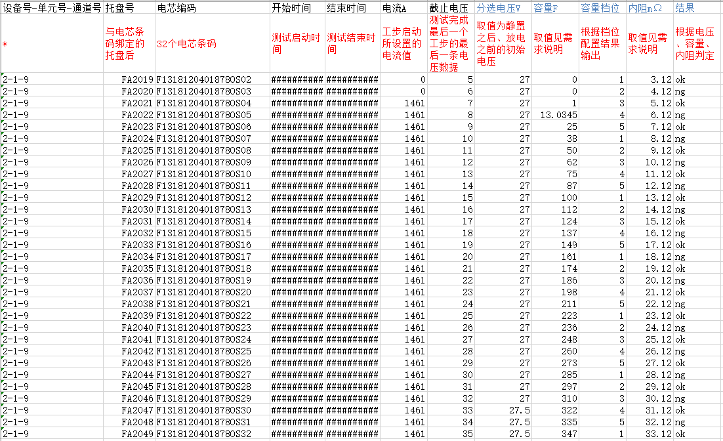
      - 负责与压床PLC协议交互对接等
- 压床上料扫码请求→电芯条码储存调度数据库→条码托盘与电芯条码绑定成功→入料夹具→入料完成→分选出料
- 压床请求上料扫码，扫码OK电芯放入托盘等待，扫码NG电芯剔除，待托盘放满盘30个电芯，则调度把托盘条码与电芯条码绑定，电芯信息存储调度数据库，电芯放入夹具。
- 需调度协议对接压床。
- 调度系统通过MES系统获取电芯结果，分选出OK/NG电芯进行下料。

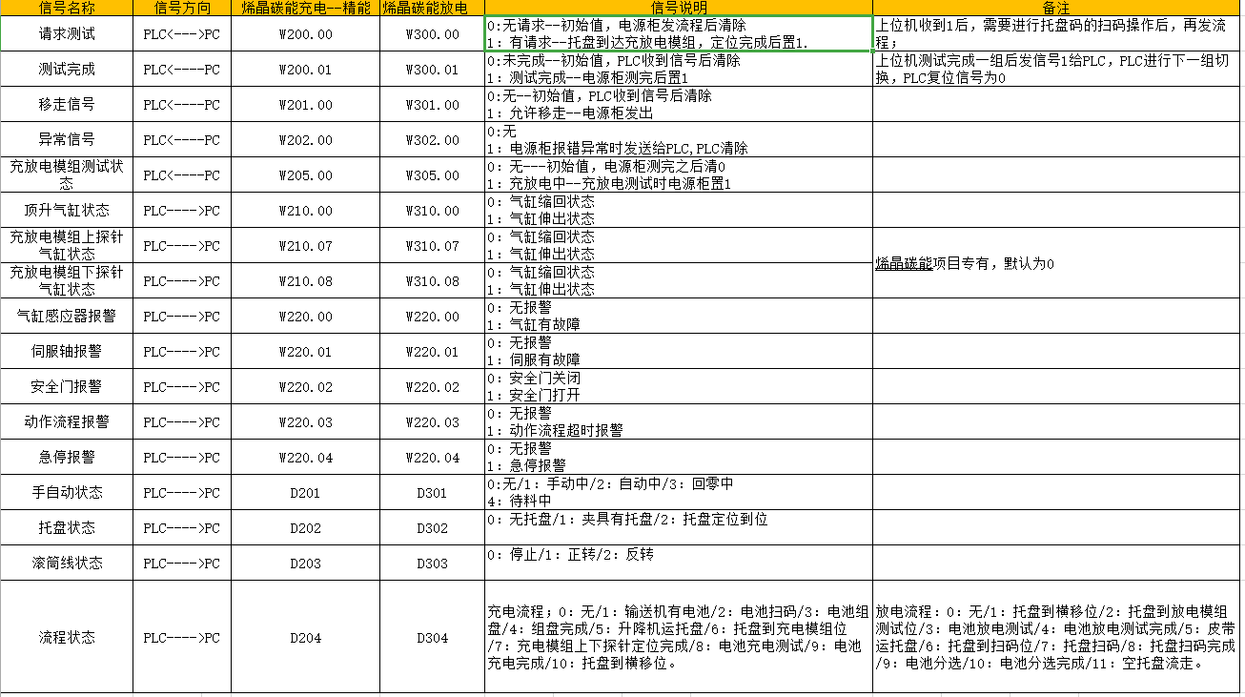
      - MES系统的对接
- BTS客户端上传MES分选结果→MES系统把分选结果给到调度→由调度控制上下料分选机进行OK/NG的下料
- 需MES系统与BTS客户端接口对接交互结果数据。
- 需MES系统与调度系统接口对接交互结果数据。
      - 中位机负责通道的保护等报警
- 测试过程中，通道电芯可在BTS客户端设置充电电压保护、电流超差保护、充电电压上升速率、电压波动偏差保护、电压突降保护等保护条件，中位机对通道的进行保护、报警等并把信息上传至BTS客户端，如下图；

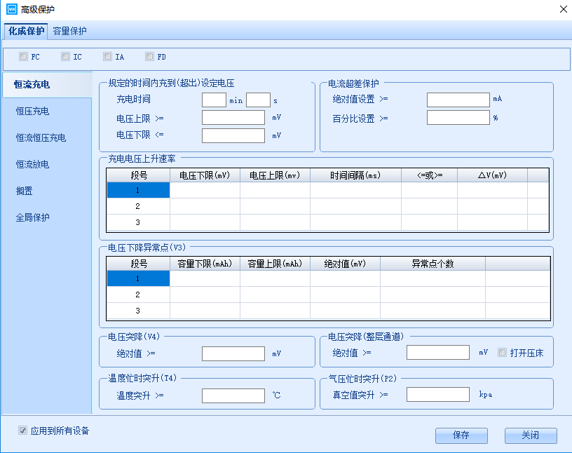
    - 运行环境需求
需求名称 | 详细要求
电源设备 | 4032-5V60A共两台，应用自动化产线
软件需求 | BTS客户端8.0、中位机程序、调度系统、MES系统
电脑配置 | 1Hz采样，8GB内存、2TB（1TB数据盘）、i7四核
  - 需求承诺
本需求文档建立在双方对需求的共同理解基础之上，我方同意后续的开发工作根据该需求文档开展。如果需求发生变化，我们将按照“需求变更控制规程”执行。我方明白需求的变更将导致双方重新协商成本、资源和进度等。

开发方负责人签字： 客户代表签字：

签字日期： 签字日期：

- 附录A：用户需求调查报告

A.1 需求标题1
需求标题1
调查方式
调查人
调查对象
时间、地点
需求信息记录

A.n 需求标题N
需求标题N
调查方式
调查人
调查对象
时间、地点
需求信息记录

